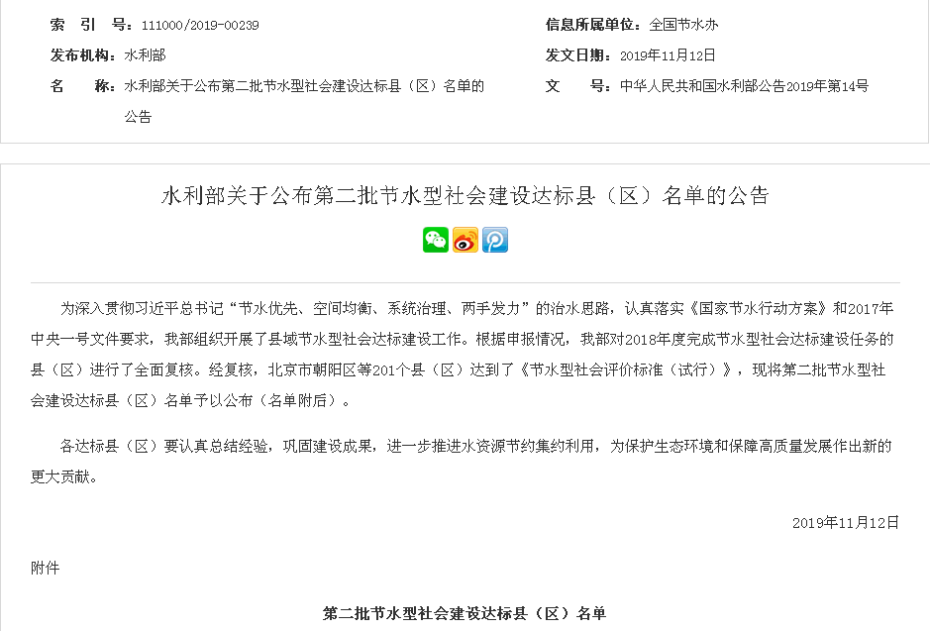

附件

第二批节水型社会建设达标县（区）名单

（共201个）

　　一、北京市

　　朝阳区、房山区、通州区、密云区

　　二、河北省

　　正定县、元氏县、唐山市丰南区、卢龙县、邯郸市肥乡区、成安县、馆陶县、南和县、清河县、易县、高碑店市、张北县、怀来县、承德县、滦平县、泊头市、任丘市、永清县

　　三、辽宁省

　　瓦房店市、庄河市、北票市、凌源市

　　四、黑龙江省

　　龙江县、密山市、宝清县、同江市、海林市、嫩江县、海伦市

　　五、上海市

　　闵行区、青浦区

　　六、江苏省

　　南京市江宁区、江阴市、丰县、溧阳市、启东市、海安市、淮安市淮安区、射阳县、高邮市、丹阳市、宿迁市宿豫区

　　七、浙江省

　　杭州市余杭区、象山县、余姚市、乐清市、嘉兴市南湖区、嘉兴市秀洲区、海盐县、海宁市、桐乡市、德清县、长兴县、绍兴市柯桥区、义乌市、永康市、舟山市定海区、舟山市普陀区、岱山县、嵊泗县、台州市椒江区、台州市黄岩区、台州市路桥区、三门县、温岭市、玉环市

　　八、安徽省

　　淮北市相山区、濉溪县、岳西县、六安市金安区

　　九、江西省

　　安义县、修水县、瑞昌市、井冈山市、宜春市袁州区、余干县、万年县

　　十、山东省

　　济南市章丘区、平度市、沂源县、枣庄市峄城区、龙口市、海阳市、青州市、诸城市、济宁市兖州区、宁阳县、新泰市、荣成市、莒县、沂水县、蒙阴县、德州市陵城区、乐陵市、高唐县、临清市、滨州市滨城区、博兴县、菏泽市定陶区、单县

**十一、河南省**

**巩义市、新密市、新郑市、登封市、郑州市郑东新区、通许县、孟津县、宜阳县、叶县、舞钢市、汝州市、安阳市殷都区、安阳县、汤阴县、滑县、林州市、鹤壁市山城区、鹤壁市淇滨区、长垣县、修武县、武陟县、温县、沁阳市、许昌市魏都区、襄城县、禹州市、长葛市、三门峡市陕州区、渑池县、义马市、西峡县、淅川县、新县、扶沟县、郸城县、西平县、上蔡县、平舆县、确山县、汝南县、济源市**

　　十二、广西壮族自治区

　　宾阳县、灵川县、藤县、灵山县、北流市、德保县、隆林各族自治县、钟山县、河池市金城江区、崇左市江州区

　　十三、重庆市

　　永川区、南川区、璧山区、铜梁区

　　十四、贵州省

　　贵阳市南明区、六盘水市钟山区、遵义市红花岗区、毕节市七星关区、兴义市、凯里市、都匀市

　　十五、云南省

　　昆明市五华区、昆明市盘龙区、昆明市官渡区、昆明市西山区、昆明市晋宁区、宜良县、石林彝族自治县、曲靖市沾益区

　　十六、陕西省

　　蓝田县、周至县、铜川市王益区、凤翔县、眉县、咸阳市杨陵区、乾县、长武县、彬州市、合阳县、富平县、韩城市、华阴市、延安市安塞区、志丹县、汉中市南郑区、府谷县、靖边县

　　十七、青海省

　　大通回族土族自治县、湟中县、湟源县、海东市乐都区

　　十八、宁夏回族自治区

　　永宁县、灵武市、吴忠市利通区、青铜峡市、彭阳县